|  |
| --- |
| Министерство образования Республики Беларусь  УО «Полоцкий государственный университет им. Ефросинии Полоцкой» |

|  |  |
| --- | --- |
|  | Факультет информационных технологий  Кафедра технологий программирования |

|  |
| --- |
| ОТЧЕТ |
| **к лабораторной работе №7**  **Дисциплина**: «Программирование для Интернет» |

|  |  |
| --- | --- |
| Выполнил: | Студент группы 19-ИТ-2  Гилимович А.Н. |

|  |  |
| --- | --- |
| Проверила: | Преподователь  Виноградова А.Д. |

|  |
| --- |
| Полоцк, 2022 г. |

**Программирование с использованием библиотеки React.**

**Цель работы:** изучить основные принципы работы библиотеки React, научиться применять полученные знания на практике.

**Задание 1**

Создайте приложение «Планировщик задач». Реализовать функции добавления и удаления задач. Задачи отображаются срском. Рядом с каждой задачей расположена кнопка «Выполнить». После выполнения задача подсвечивается зеленым цветом.

**Ход работы**

Изучив теоритический материал, установил React на проект, преступил к выполнению заданий.

Код с кнопкой добавления задачи представлен ниже:

**Листинг 1** – кнопка добавления задачи

import styles from "./styles.module.css";

import add from "../../image/add.png"

import Task from "./task/task";

import { Component } from "react";

class Todo extends Component {

constructor(props){

super(props);

this.keyID = 1;

this.state = {

tasks: [],

task: "",

}

}

deleteTask = (index) => {

// console.log("index: ", index);

this.state.tasks.splice(index, 1)

this.setState({tasks: this.state.tasks});

// console.log(this.state.tasks);

}

render(){

return(

<div className="container">

<div className={styles.todo}>

<h1>Список задач</h1>

<div className={styles.tasks}>

{this.state.tasks.map((task, index) => {

return <Task

key={task.key}

task = {task.title}

index = {index}

deleteTask = {this.deleteTask}

/>;

})}

</div>

<form className={styles.add}

onSubmit={(e) => {

e.preventDefault();

this.keyID++;

this.setState({tasks: [...this.state.tasks,

{'key': this.keyID, 'title': this.state.task}]

});

e.target.reset();

}}

>

<input type="text"

onChange={(e) => {

this.setState({task: e.target.value})

}}

></input>

<img src={add} alt="img"

onClick={(e) => {

this.keyID++;

this.setState({tasks: [...this.state.tasks,

{'key': this.keyID, 'title': this.state.task}]

});

}}

/>

</form>

</div>

</div>

);

}

}

export default Todo;

Здесь храняться добавленные задачи, а так же при клике на кнопку добавления отрисовывает строку задачи. Строка с задачей представленна в отдельном компоненте, код которой показан на листинге 2.

**Листинг 2** – задание 2

import styles from "./styles.module.css";

import trash from "../../../image/trash.png";

import { Component } from "react";

class Task extends Component{

constructor(props){

super(props);

this.state = {

isActive: false,

}

}

returnStyle = (isActive) => {

if(isActive) return styles.task + " " + styles.active

else return styles.task;

}

render(){

return(

<div className={this.returnStyle(this.state.isActive)}>

<div>

<input type="checkbox"

onChange={() => {

this.setState({isActive: !this.state.isActive});

// console.log(this.state.isActive);

}}

/>

<p>{this.props.task}</p>

</div>

<img className={styles.delete} src={trash} alt="trash"

onClick={() => {

this.props.deleteTask(this.props.index);

}}

/>

</div>

);

}

}

export default Task;

Демонстрация приложения показана на рисунках ниже

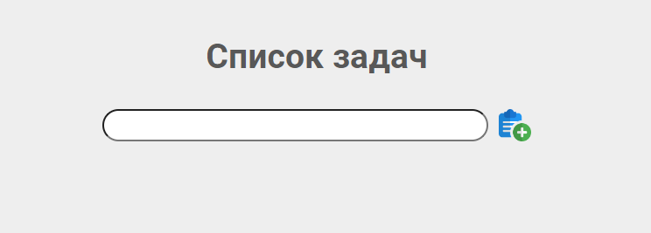

**Рисунок 1** – Начальное состояние программы

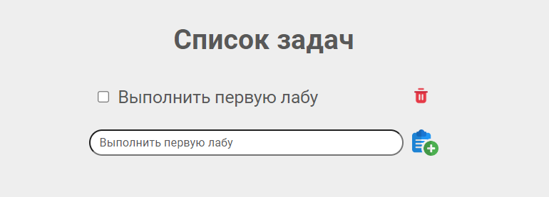

**Рисунок 2** – Добавление задачи

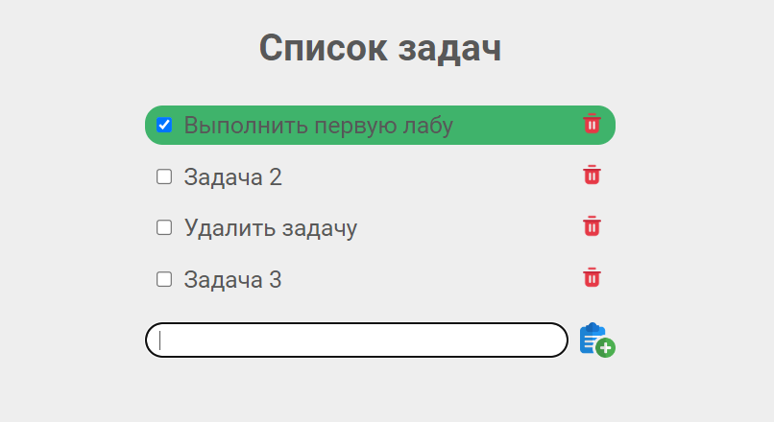

**Рисунок 3 –** Задача выполнена

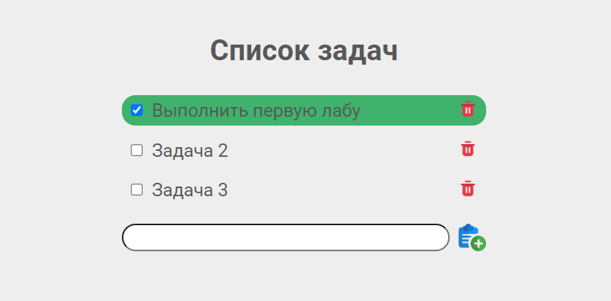

**Рисунок 4** – После удаления задачи

**Вывод:** изучили основные принципы работы библиотеки React, научились применять полученные знания на практике.